Weltweiter Zusammenhalt bei Hettich

Hettich unterstützt ehrenamtliches Engagement mit 54.000 Euro weltweit

Wie bereits 2020 hat das Hettich-Team in Zeiten der Corona-Pandemie weiter ehrenamtlich gewirkt. Weltweit haben sich Kollegen von den Hettich-Standorten mit verschiedenen Projekten bei der Aktion „Hettich Ehrenamt 2021“ eingebracht. 108 Projekte in Deutschland, Tschechien und Australien wurden mit jeweils 500 Euro gefördert. Somit hat die Hettich Unternehmensgruppe 2021 Spendenchecks in Höhe von insgesamt 54.000 Euro ausgestellt. Davon gingen allein 32.500 Euro an Projekte in Deutschland, in denen sich Hettich-Kollegen engagieren.

Alle, die bei Hettich arbeiten, können sich für eine Förderung von Projekten melden, für die sie sich ehrenamtlich einsetzen. Eine Förderung in Höhe von 500 Euro erhalten Projekte aus den Bereichen Gesellschaft, Bildung, Wissenschaft, Ernährung, Bewegung, Kultur und Umwelt.

„Soziales Engagement ist ein fester Bestandteil unserer Unternehmenswerte und liegt uns sehr am Herzen. Deswegen freuen wir uns, dass sich so viele unserer Kolleginnen und Kollegen in gemeinnützigen Vereinen engagieren und unterstützen dieses Engagement durch die Aktion ‚Hettich Ehrenamt‘ bereits seit acht Jahren“, so Laura-Sophie Putschies, Unternehmenskommunikation bei Hettich.

Seit dem Startschuss der Aktion „Hettich Ehrenamt“ anlässlich des 125. Firmenjubiläums im Jahr 2013 haben bereits über 1.150 Projekte mit insgesamt mehr als 650.000 Euro eine Förderung erhalten.

Folgendes Bildmaterial steht auf www.hettich.com, Menü: Presse zum Download bereit:
Abbildungen
Bildunterschrift

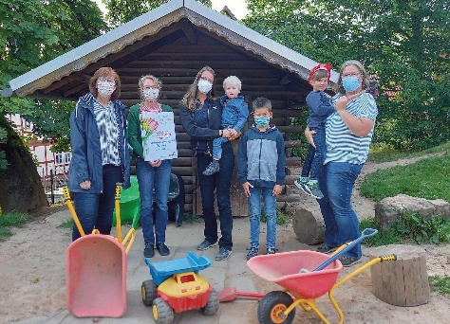
452021_a
Hettich-Kollegin Sigrun Heinscher aus Frankenberg setzt sich aktiv für die Renovierung eines alten vorhandenen Gartenhauses der Kindergartenstätte Linnertor ein, um einen Spiel- und Aufenthaltsort für die Kinder umzubauen. Die Spende wird zur Beschaffung der notwendigen Materialien des Um- und Ausbaus verwendet. Foto: Hettich

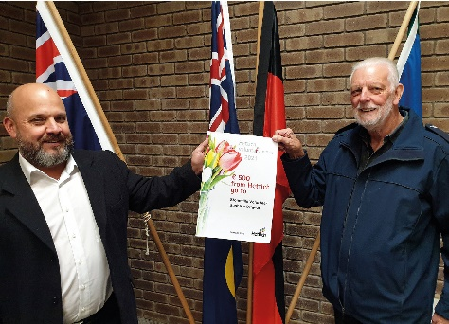
452021_b
Hettich-Kollege Andrew Haigh aus Australien engagiert sich für die Freiwillige Feuerwehr bei der Stoneville Volunteer Bushfire Brigade, die in den Perth Hills in Westaustralien liegt. Die Spende soll für Gebäudeerweiterungen der Feuerwehr genutzt werden. Alternativ spendet die Brigade das Geld an Menschen, die durch Brände in diesem Jahr ihr Zuhause verloren haben. Foto: Hettich

452021_c
Hettich-Kollege Martin Ondráèek aus Tschechin engagiert sich als ehrenamtlicher Trainer bei der Organisation Fight Club Nové Město na Moravě / Žďár nad Sázavou. Dort erlernen Kinder, Jugendliche und Erwachsene Kampfsportarten, insbesondere Muaythai und Kickboxen.
Die Spende wird für den Kauf neuer Sportgeräte verwendet, um die Trainingsbedingungen für Kinder zu verbessern. Foto: Hettich

452021_d
Hettich-Kollege Stefan Oluschinsky engagiert sich als Betreuer bei
"Lichtblicke für Menschen mit Herz", die Kindern das ganze Jahr über Wünsche erfüllen. Unter dem Motto „Weihnachtszauber“ in Lübbecke wird die Spende für sozial benachteiligte Kinder und Jugendliche eingesetzt. Foto: Hettich

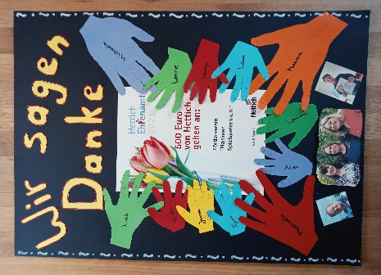
452021_e
Hettich-Kollege Sascha Müller engagiert sich beim Förderverein Nammer Spielspatzen in Porta Westfalica, z. B. bei Instandhaltung der Spielgeräte und Möbel, Gartenpflege und Durchführung von öffentlichen Veranstaltungen. Die Spende fließt in die kindgerechte Sicherung der Spielgeräte der Großtagespflegestelle. Foto: Hettich

Über Hettich
Das Unternehmen Hettich wurde 1888 gegründet und ist heute einer der weltweit größten und erfolgreichsten Hersteller von Möbelbeschlägen. Mehr als 6.700 Mitarbeiterinnen und Mitarbeiter in fast 80 Ländern arbeiten gemeinsam für das Ziel, intelligente Technik für Möbel zu entwickeln. Damit begeistert Hettich Menschen in aller Welt und ist ein wertvoller Partner für Möbelindustrie, Handel und Handwerk. Die Marke Hettich steht für konsequente Werte: Für Qualität und Innovation. Für Zuverlässigkeit und Kundennähe. Trotz seiner Größe und internationalen Bedeutung ist Hettich ein Familienunternehmen geblieben. Unabhängig von Investoren wird die Unternehmenszukunft frei, menschlich und nachhaltig gestaltet. www.hettich.com

